- 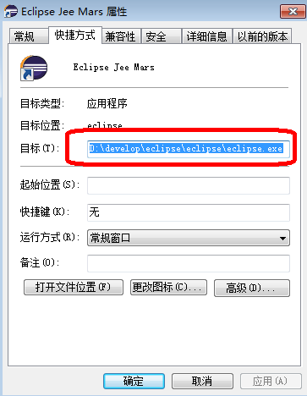
- 点击”打开文件位置”，在打开的文件夹中，新建一个叫links的文件夹
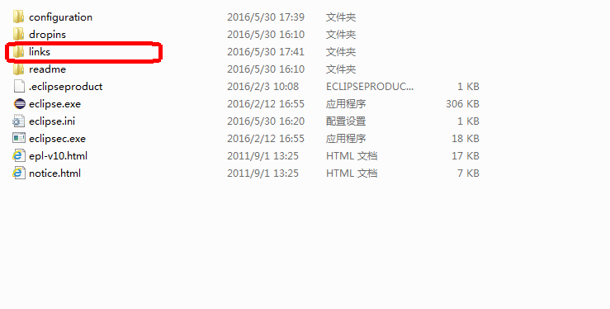
- 进入links文件夹，在里面新建svn.link文件
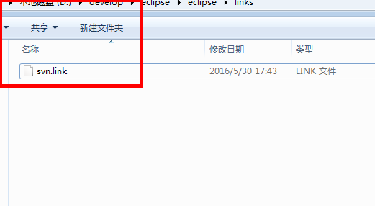
- 使用记事本或者其他文本编辑工具，打开svnl.link文件，在里面写上paht=插件的绝对路径
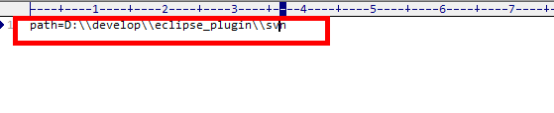
- 该路径为下载的eclipse svn插件的位置
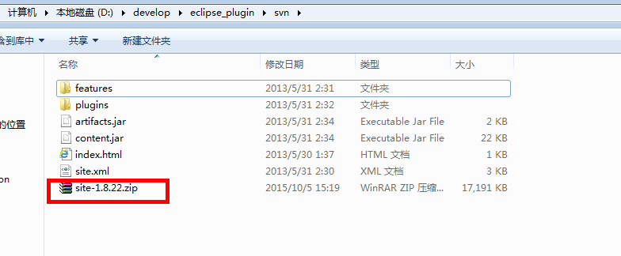

从网上下载 eclipse svn插件，site-1.8.22.zip，把它放到d:\\develop\\
eclipse_plugin\\svn目录下，就地解压

配置好以后，重新启动eclipse 弹出以下对话框，表示，安装成功
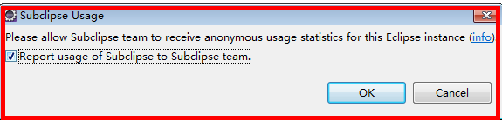
这时候 eclipse 中就会多出一个视景
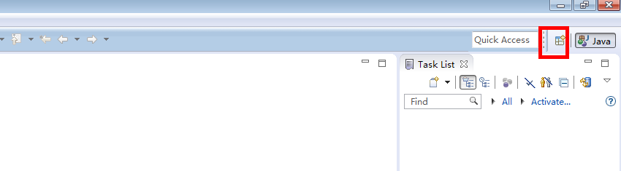
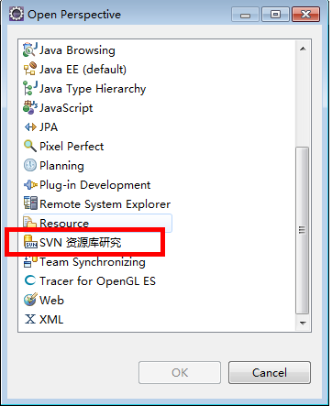

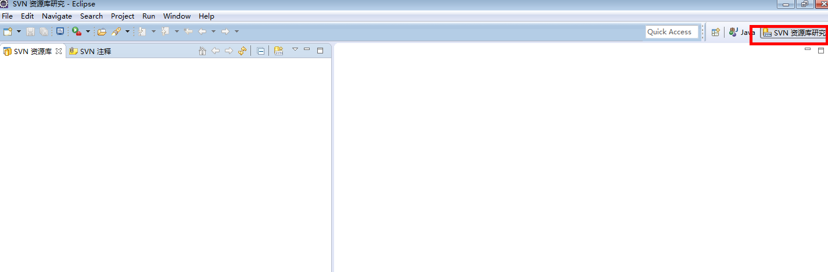
在左侧区域，右键，新建资源库位置
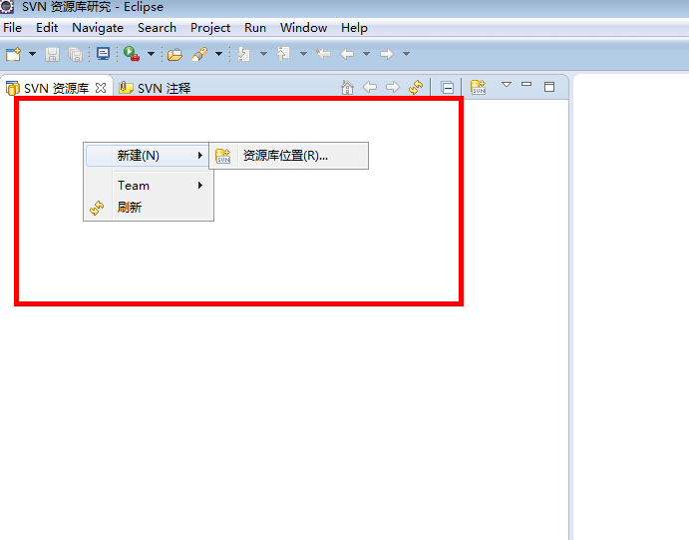
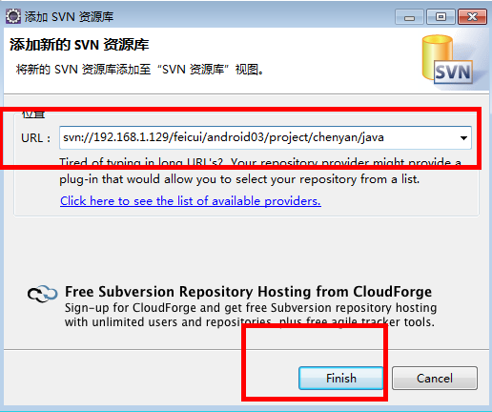

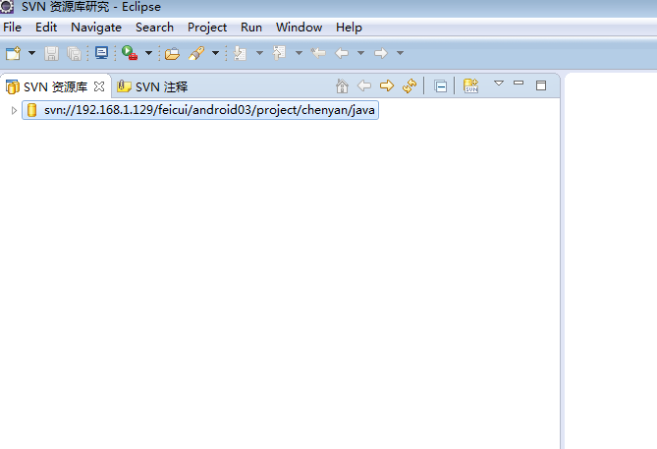

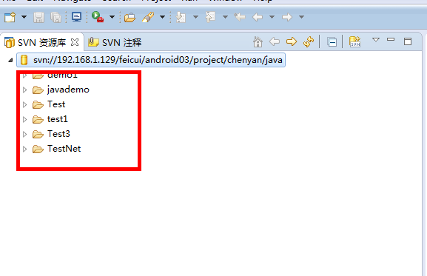

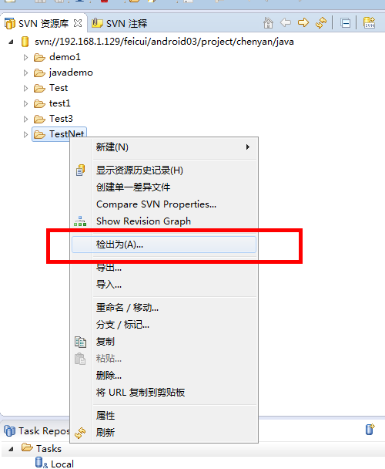

下图中的项目名称，可以改为自己的工作区中项目的名称

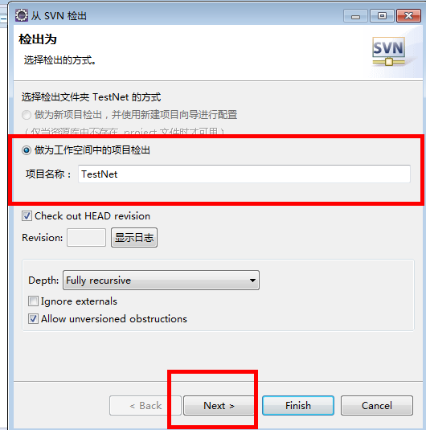

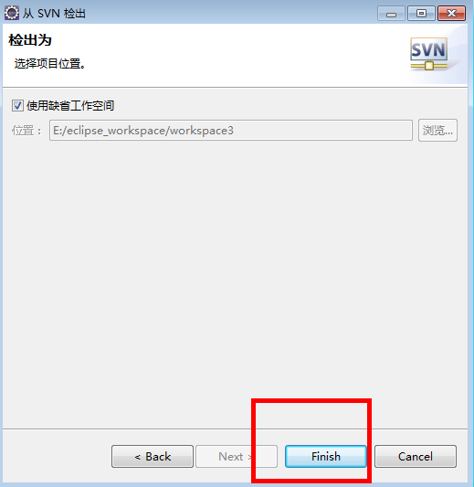

选择java视景
